Interro – 4.1 Nom___________________________________
Questions are one point each unless noted otherwise.
A. Look at the images and write out the associated
subject with the appropriate LE, LA, L’ or LES.
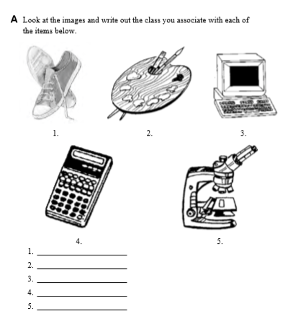
/50 points
A 45-50 C 35-39.5
B 40-44.5 D 30-34.5

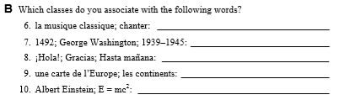
B. Which subject do you associate with the following words.
Include the appropriate LE, LA, L’ or LES.

6. la musique classique; chanter __________________________________
7. 1492; George Washington; World War II __________________________________
8. ¡Hola! Gracias; Hasta la vista __________________________________
9. une carte de l’Europe et les continents __________________________________
10. Albert Einstein; E=mc², gravity __________________________________

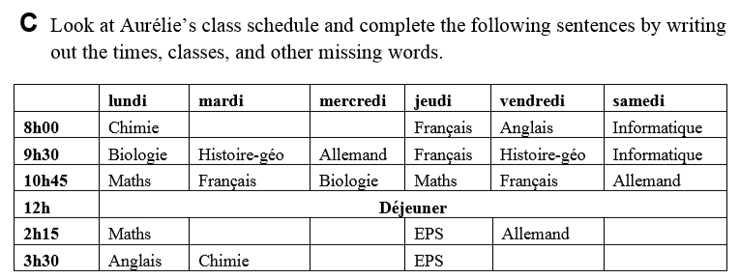
HINT – Each sentence should have a subject, time, day, and time of day.
ex: health, 9:30, Friday, morning (2 points per sentence)

11. Le lundi après-midi, Aurélie a anglais à _______________________________________

_____________________________________________________________.

12. Aurélie, elle a EPS le _________________________________________________ .

13. Aurélie a allemand à deux heures et quart le vendredi __________________________.

14. Le mercredi matin, elle a biologie à _________________________________________

________________________________________________ .

15. Aurélie, elle a son cours de chimie à huit heures le lundi ____________________ .

D. State each in French. #17 has the AM to help with word choice. (16-20 are 2 points each)

16. It is noon. __________________________________________________

17. At 12:20 AM __________________________________________________

18. It is 9:35 in the evening. _______________________________________

_______________________________________

Dessinez la petite aiguille et la grande aiguille de l’horloge for each of the following times.
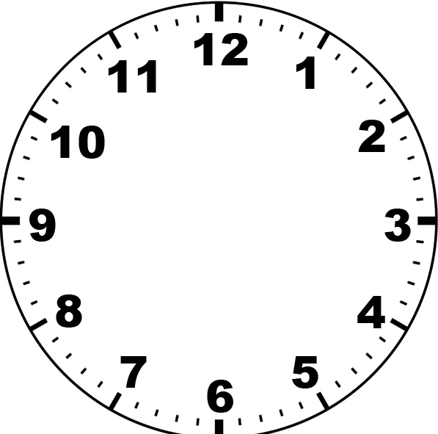
E. Answer the following questions about your classes using complete French sentences.

1. Quels jours est-ce que tu as maths?

2. À quelle heure est-ce que tu as français?

3. Tu as quels cours le lundi matin?

4. Tu as quels cours le lundi après-midi?

5. Comment est ton cours d’anglais?

20. Il est cinq heures moins cinq.
19. Il est neuf heures et quart.
6. L’allemand, comment c’est?

7. Comment tu trouves les sciences sociales?

8. Ça te plaît, l’EPS?

9. Aujourd’hui, quel jour est-ce?

10. Quelle est la date aujourd’hui? (Use words for numbers.)

F. Parler – You will hear/respond to deux questions en français. 5 points each

 | 5 - Génial | 4 – Bon travail | 3 2 1
1 | ___ une réponse précise  ___ la prononciation excellente  ___ varié - complexe
2 | ___ une réponse précise  ___ la prononciation excellente  ___ varié - complexe

Bons points:

Quels jours est-ce que tu as maths?
Tu as quels cours le vendredi matin?
Tu as quels cours le mercredi après-midi?
À quelle heure est-ce que tu as français?
À quelle heure est-ce que tu as sortie?
À quelle heure est-ce que tu as informatique?
À quelle heure est-ce que tu as EPS?
Quand est-ce que tu as anglais?
Quand est-ce que tu as FLEX?
Quand est-ce que tu as sciences naturelles?
Quand est-ce que tu as chimie?
Comment est ton cours de français?
Comment est ton cours d’arts dramatiques?
Comment est ton cours de géographie?
L’DPS, comment c’est?
L’informatique, comment c’est?
La biologie, comment c’est?
Comment tu trouves les sciences sociales?
Comment tu trouves les arts plastiques?
Comment tu trouves l’éducation musicale?
Ça te plaît, la bande?
Ça te plaît, l’EPS?
Ça te plaît, l’histoire?
Aujourd’hui, quel jour est-ce?
Demain, quel jour est-ce?
Hier, quel jour est-ce?
Quel mois est-ce?
Quelle année est-ce?
Quelle est la date aujourd’hui?

